ПАCПОРТ
(РУКОВОДСТВО ПО ЭКСПЛУАТАЦИИ)
фильтры AZUD HELIX DF 2NR;2SR; 3NR; 4NB; 4SB; 6NB.
фильтры AZUD AGL
2BSP; 2S BSP; 3BSP; 3SR BSP

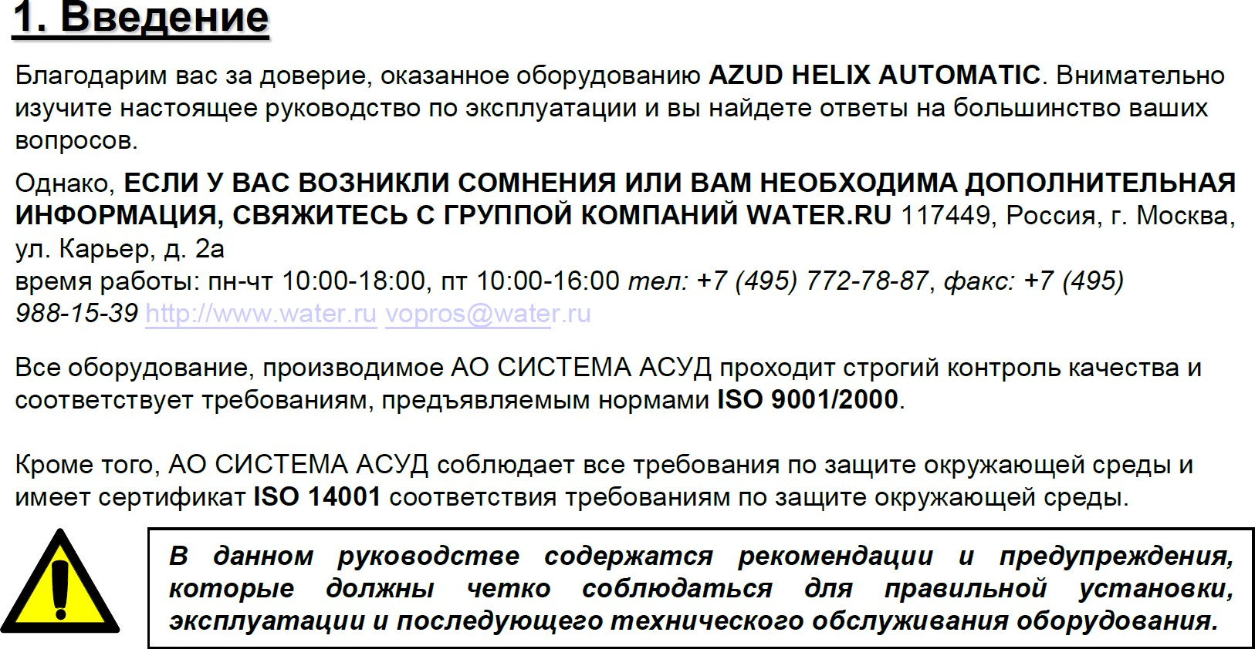
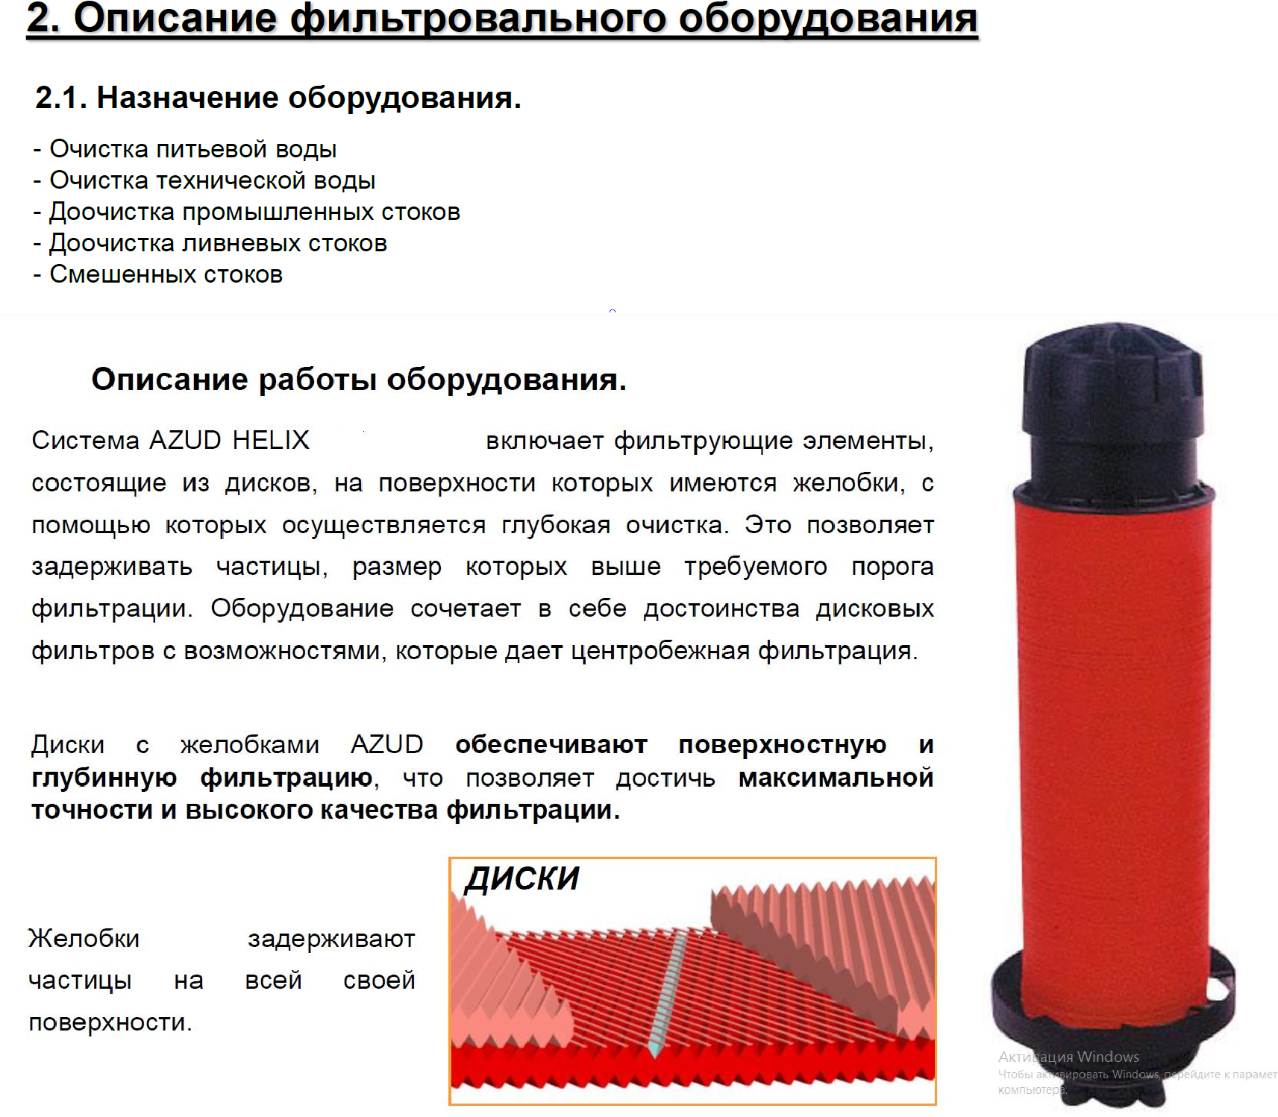

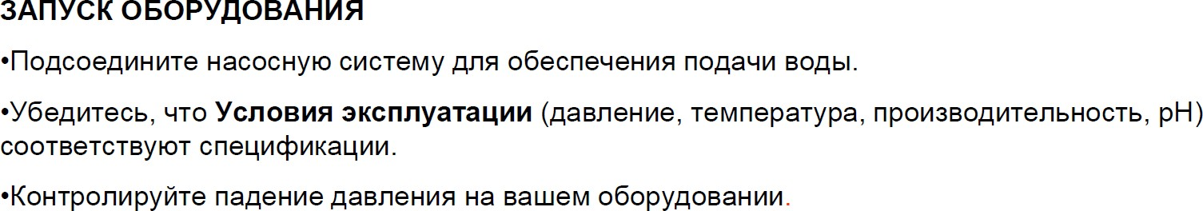

В корпусе фильтра имеются резьбовые посадочные места для манометров на входе в фильтр и на выходе. При поставке они заглушены. Перед установкой манометров надо просверлить в корпусе отверстия Ø 2-4мм
ОТКРЫТИЕ И ЗАКРЫТИЕ ФИЛЬТРА
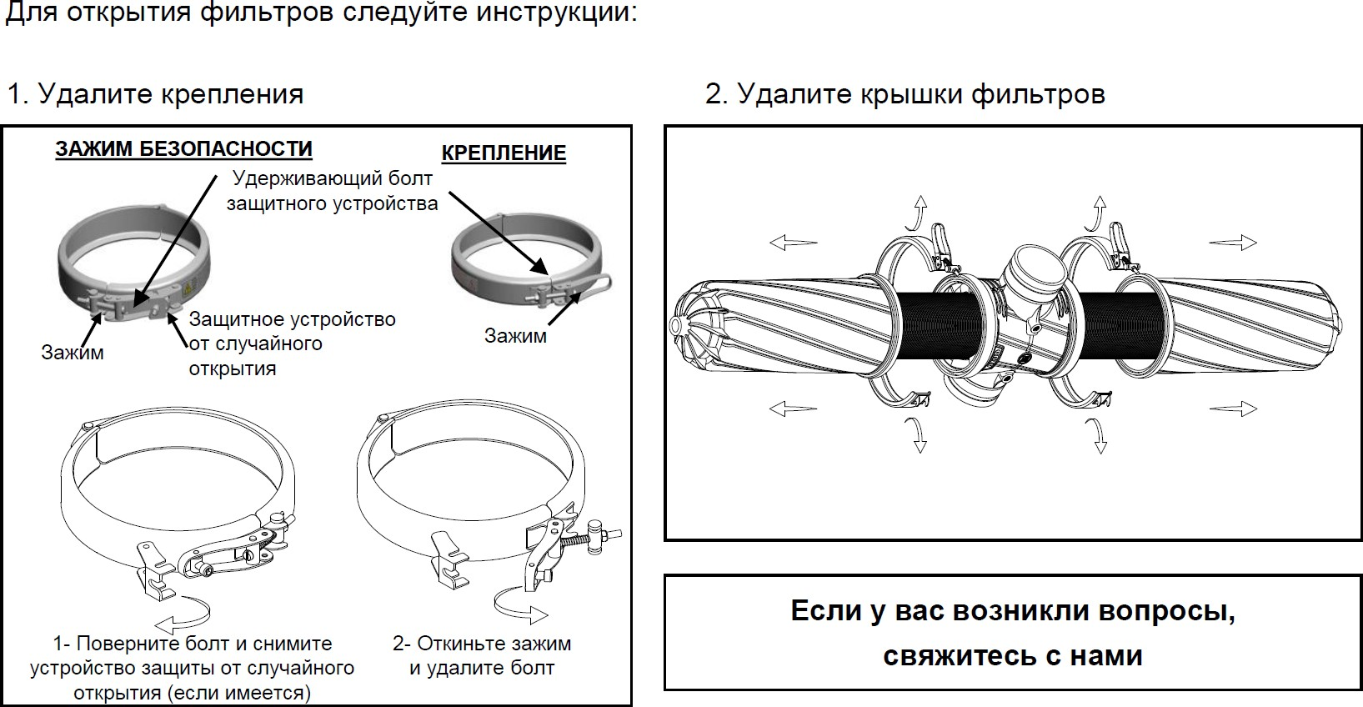
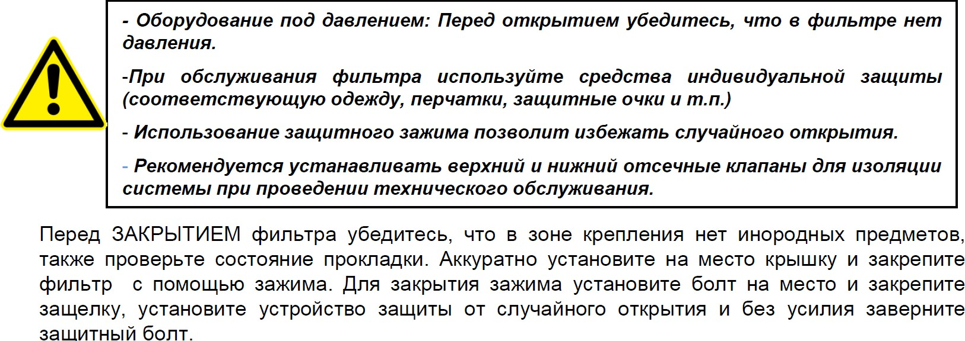

* В моделях серии AGL зажим отсутствует, используется резьбовое соединение.

3. Инструкции по техническому обслуживанию.
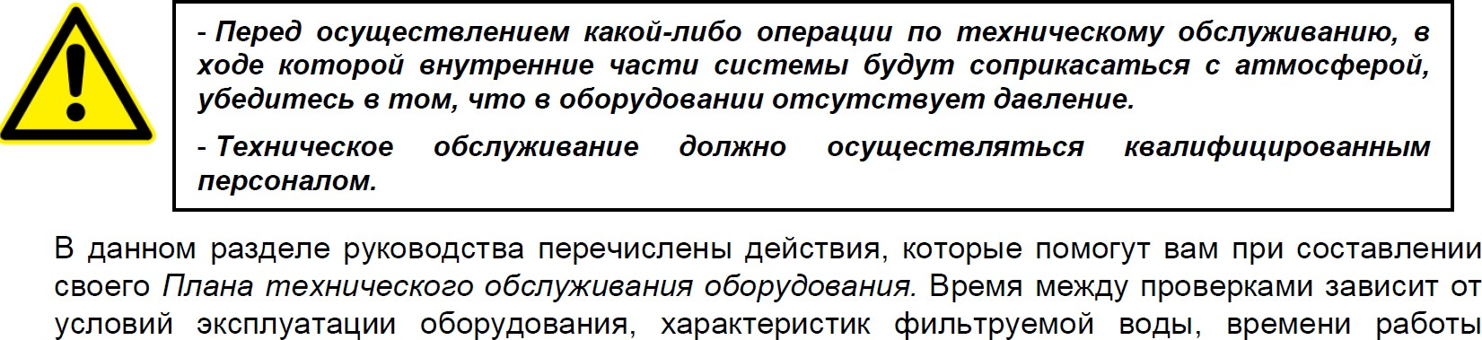
Таблица проведения технического обслуживания
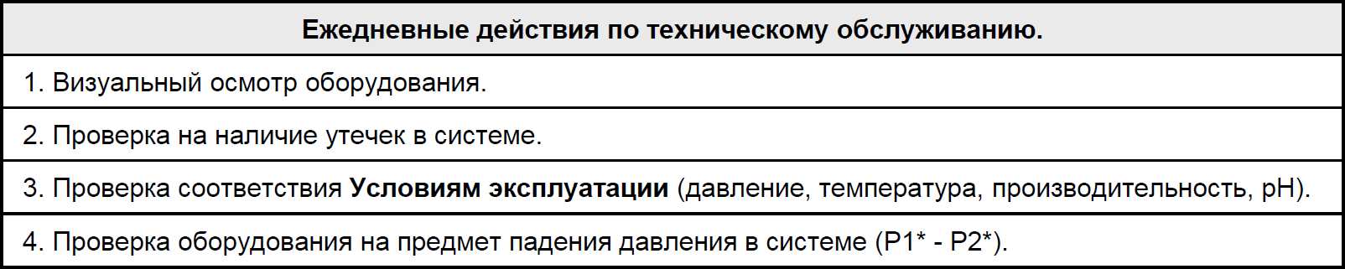

ОЧИСТКА ФИЛЬТРА

Очистка производиться вручную, путем разбора фильтрующего элемента (картриджа с дисками) и промывки составляющих картриджа.
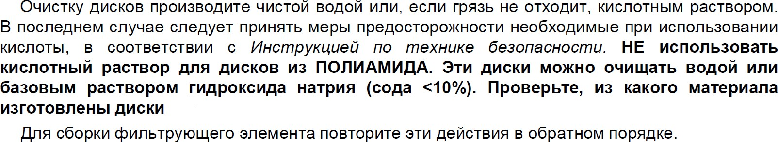

ГАРАНТИЙНЫЕ ОБЯЗАТЕЛЬСТВА
Без правильно оформленной гарантии или при исправлениях в талоне претензии на качество системы водоподготовки не принимаются.

Гарантия не распространяется на систему водоподготовки в случае передачи оборудования третьим лицам.
Исполнитель гарантирует работоспособность системы водоочистки в течении одного года со дня покупки.
Понятие "работоспособность" включает" в себя как правильное функционирование электрических, механических и гидравлических компонентов системы.
Гарантия предусматривает замену или ремонт оборудования и отдельных дефектных деталей на нашем предприятии при условии, что система эксплуатируется в соответствии с требованиями
РУКОВОДСТВА ПО ЭКСПЛУАТАЦИИ.
ПЕРЕЧЕНЬ ОБОРУДОВАНИЯ

 | Обозначение | Наименование | Кол-во | Примечания

Гарантия не действительна в случаях нарушения Заказчиком правил эксплуатации системы, а именно:
- Нарушение температурного режима;
- Несоблюдение допустимых значений давления воды на входе в систему во всех режимах работы системы, включая низкое динамическое давление при регенерации системы;
- Механические повреждения в результате небрежной эксплуатации;
- Неправильное подключение или неполадки в сети питающего напряжения, отсутствие надлежащей защиты;
- Изменение качественного состава входной воды;
- Дефектный монтаж или неправильно выполненная наладка оборудования, если монтаж и наладка осуществлялись силами Заказчика/;
- Порча, разборка и ремонт оборудования Заказчиком;
- Оборудование повреждено в результате природных катаклизмов, военных действий или террористических актов;
- Оборудование повреждено в результате транспортировки Заказчиком;
- Гарантия не распространяется на расходные материалы, такие как: картриджи, регенерирующие вещества.

Настоящая гарантия дает обязательство перед покупателем на полное соблюдение требований закона " О защите прав потребителя".
Гарантия не предусматривает возмещение материального ущерба и травм, связанных с неправильной эксплуатацией водоочистного оборудования.
Гарантия не распространяется на ущерб, причиненный другому оборудованию, работающему в сопряжении с данной системой.

Дата продажи: " " 20 г.

ПРОДАВЕЦ ЗАКАЗЧИК

М.П.

